附件
会员考核资料提交操作流程

- 登陆方式
1.请于济南市物业管理行业协会官网（www.jinanwuye.com）主页登陆会员管理系统；
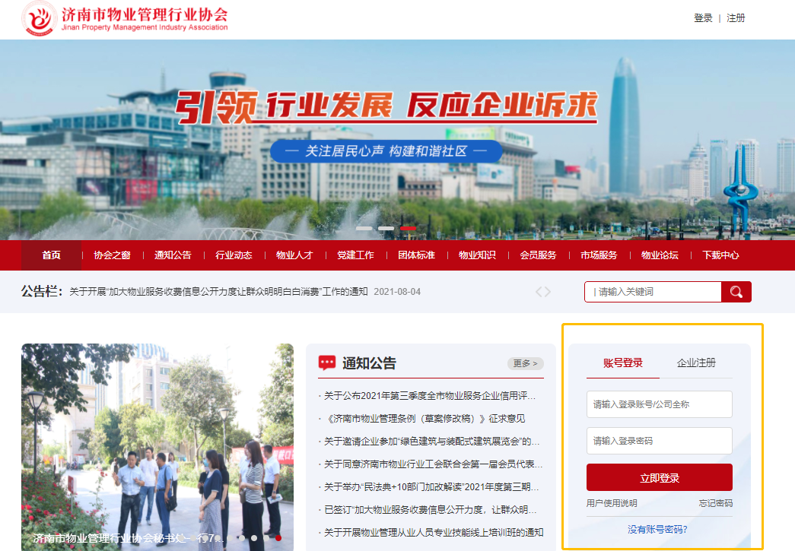
2.首次登陆本系统的会员单位账号为公司全称，密码为888888（小程序注册用户首次登陆，请注册人先于济南市物业管理行业协会微信小程序中登陆，打开个人中心点击头像，完善企业登陆用户名和密码后再至网站进行后续操作）；
3.登陆会员系统后请自行修改账号密码并完善会员信息登记。
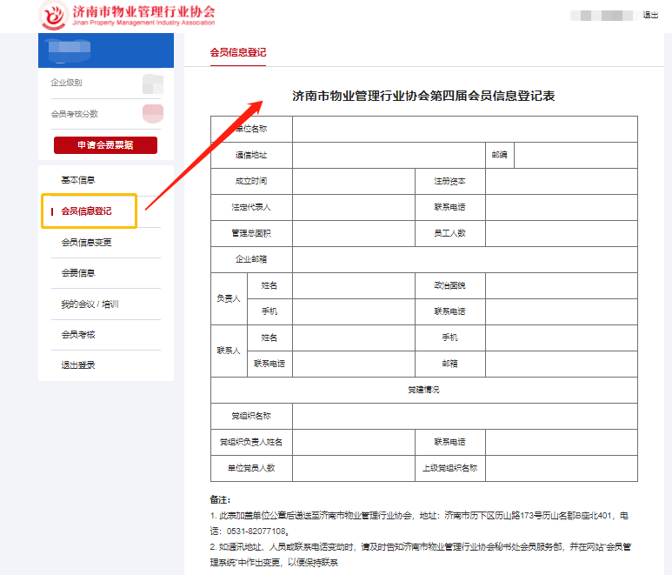
二、会员考核信息提交方式
1.点击“会员考核办法”，查看《济南市物业管理行业协会会员单位考核办法》；
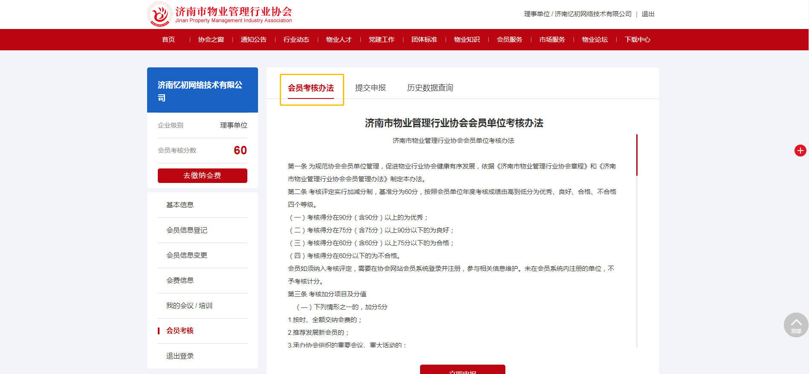
2.点击“立即申报”；
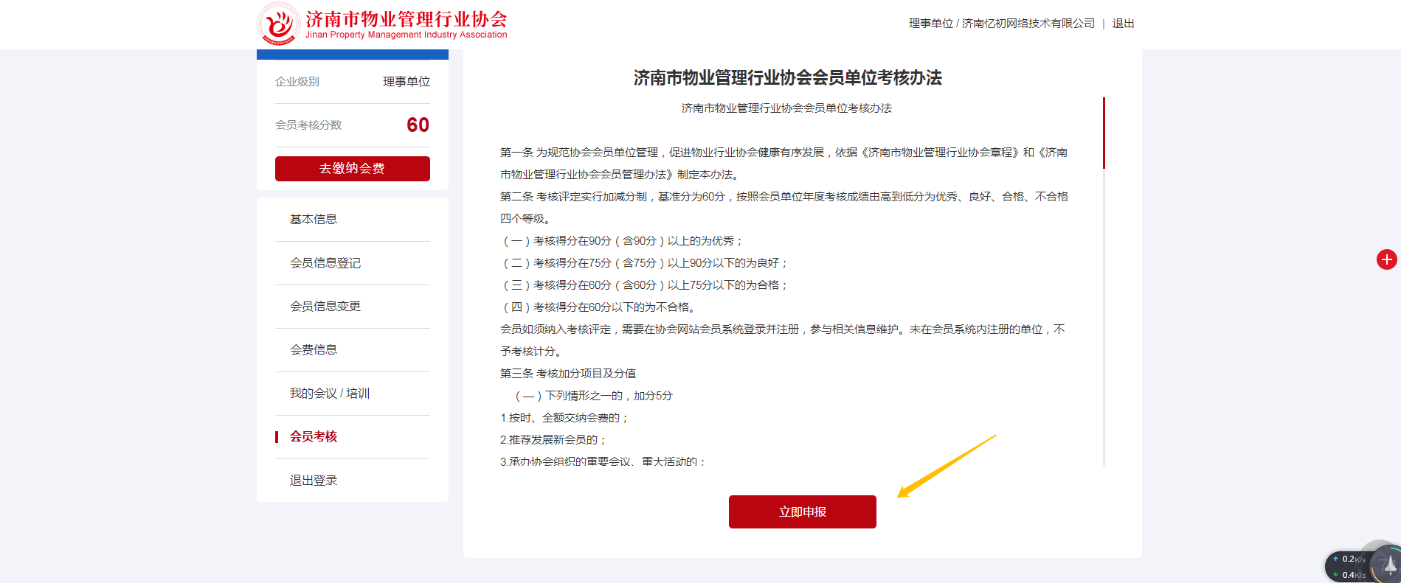
3.填写相关信息，点击“申请项目”下拉出选项，选择申请的项目；
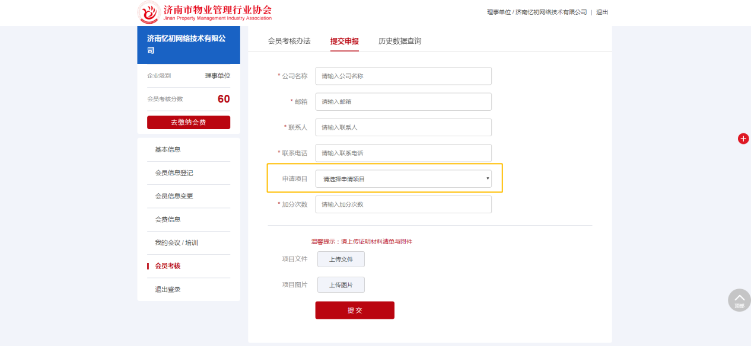
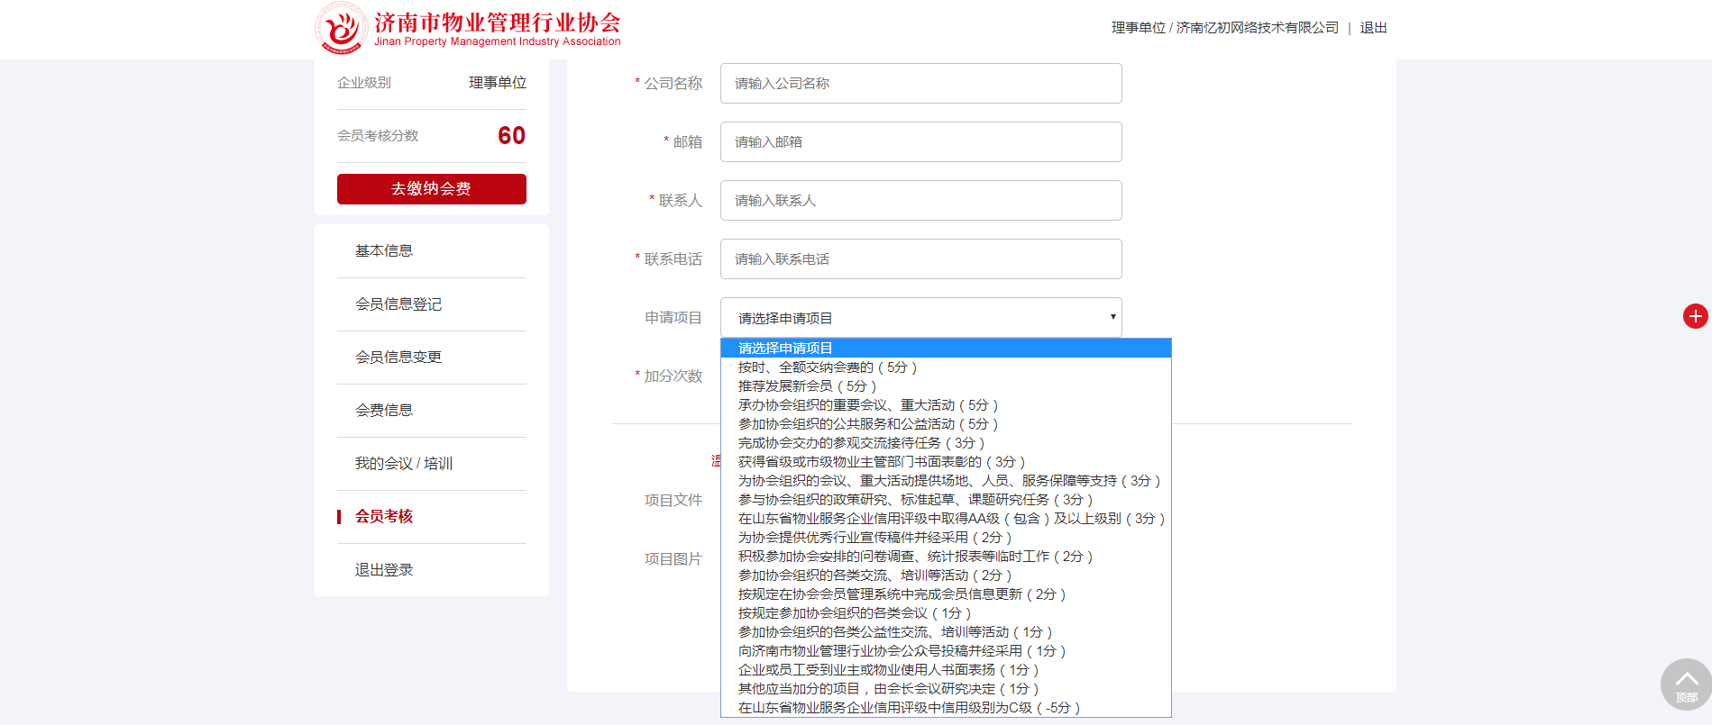
4.上传“项目文件”和“项目图片”等证明材料，点击提交，等待审核，所上传文件或图片不得大于2M。
